МУНИЦИПАЛЬНОЕ БЮДЖЕИНОЕ ОБРАЗОВАТЕЛЬНОЕ УЧРЕЖДЕНИЕ
ОБЩАЯ ОБЩЕОБРАЗОВАТЕЛЬНАЯ ШКОЛА № 81

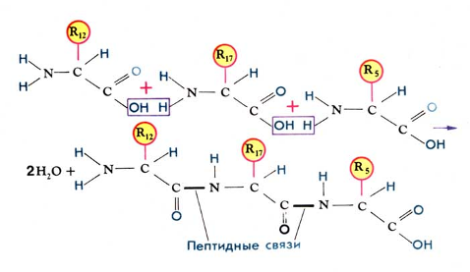

Урок химии в 11 классе
« Меняя образ прихотливый.»
( Белки - высокомолекулярные вещества ).

Автор Ицкович Т.Я.
учитель химии
МБОУ ООШ №81

г.Краснодар
2011г
Тема урока:
Белки - высокомолекулярные вещества
Урок- игра «Умники и умницы)
Цели и задачи урока
1. Повторить состав и строение белков, их свойства.
2.Сформировать представление о химическом и биологическом синтезе белков.
3.Подчекнуть роль белков в живом организме,
Реактивы и оборудование:
таблицы « Аминокислоты», « Белки», схемы,
рисунки, пружина, пробирки и стаканы,
штативы, р - р белка, горячая вода, Си SO4,
азотная кислота, NaOH, мультимедийная доска.

Ход урока.
Вступительное слово учителя
Наш урок пройдет в нетрадиционной форме, и посвящен он удивительным веществам, название которым « Белки»
Тема урока: « Меняя образ прихотливый...»
На уроке - брифинге присутствуют представители учащихся 8 и 9 классов, которые зададут вопросы на интересующие их темы по этой проблеме, так как они уже несколько знакомы с этим понятием. Вопросы они зададут учащимся 11 класса, которые постараются ответить вопросы.
И так, Белки
На доске девиз
…Меняя каждый миг свой образ прихотливый,
Капризна как дитя и призрачна как дым,
Кипит повсюду жизнь в тревоге суетливой,
Великое смешав с ничтожным и смешным.

Эти строки поэта С. Надсона пожалуй как никакие другие дают ответ на вопрос, что такое жизнь в поэтическом представлении.
Биологи и химики на этот опрос отвечают по иному. Сегодня мы попытаемся приоткрыть завесу над тайной природы о том, что такое жизнь с позиций химии и биологии.
В курсе природоведения и биологии в 5-8 классах мы говорили о том, что есть живая не живая природа и, называли признаки живого: живая клетка, которой присущи признаки - рост, развитие , размножение и смерть.
Биология 9 класса дала понятие о том, что единица - живого клетка. обладает раздражимостью, ей характерен обмен веществ и синтез ( образование) белка. Значит, понятие «жизнь» тесно связано с понятием «белок».
Чтобы ответить на вопрос, что такое жизнь, надо ответить на вопрос: Что такое белки. Таково мнение химиков.
У присутствующих здесь учащихся не возникло никаких вопросов?
1.Вопрос задают ученики 8 класса
Какие элементы входят в состав белка и что по химическому составу представляют собой белки?
Ответ : Белки состоят из элементов - С, Н, N, S, O, некоторых металлов. Образование их очень сложный в химическом отношении процесс.
2. Вопрос задают ученики 9 класса
Как образуются белки?
Ответ
1. Доказано, что образование белков идет из известных органической химии веществ аминокислот.
Давайте посмотрим на доску , где изображен дипептид, состоящий из остатков одной и той же аминокислоты - глицина. Также на доске вы видите две отдельные формулы аминокислот – аланина и валина.
Скажите, на ваш взгляд, может ли образоваться дипептид из разных по составу аминокислот? Для того, чтобы ответить на этот вопрос, обратите внимание на место пептидной связи в дипептиде, который образовался из двух аминокислот
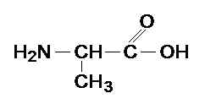Глицин-аминоуксусная кислота
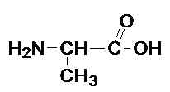Аланин -аминопропионовая кислота
В образовании пептидной связи принимают участие аминогруппа одной аминокислоты и карбоксильная группа другой аминокислоты, углеводородные радикалы не принимают участия в образовании пептидных связей. Возможно присоединение и других молекул так как у молекулы дипептида имеются свободные карбоксильная группа (С – конец) и аминогруппа (N - конец). Цепь может расти с двух сторон.
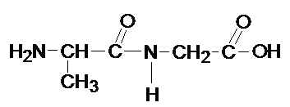 Название подипептидаАла-гли
Учитель: Достаточно. Ответ правильный, исчерпывающий.
Обобщение учителя: образование пептидов- есть начало образования белка, полипептидная цепочка представляет собой первичную структуру белка. Итак,
1.Первичная структура возникает за счет пептидных связей.
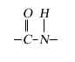2.Ученик: Но белок гораздо более сложная система, чем полипептидная цепочка. Помимо первичной структуры белка необходимо рассматривать вторичную, третичную, а в некоторых случаях и четвертичную структуры. В образовании вторичной структуры белка огромную роль играют водородные связи (слайд2). 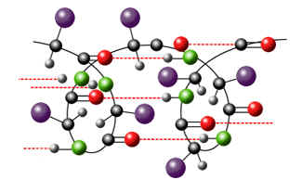
- Третичная структура белка( слайд№3) – это способ расположения -спирали и -слоя в пространстве. Осуществляется за счет нескольких типов связей, а именно: Ковалентные связи между атомами серы различных аминокислот (дисульфидные мостики S – S). Гидрофильно-гидрофобные взаимодействия:
- 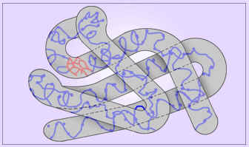

Некоторые белки образуют четвертичную структуру,(слайд№4) осуществляемую за счет все тех же водородных связей и сил электростатического притяжения.
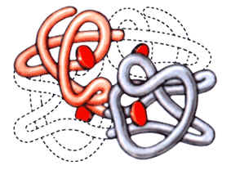

Учитель: Вот таким сложным строением обладают белки .
3.Вопрос задают ученики 8 класса
Каковы физические свойства белков?
Ответ
3.Ученик. Белки – высокомолекулярные соединения, т.е. это вещества с высокой молекулярной массой от 5 тыс. до миллионов а.е.м. (6500 - инсулин; 32 млн. - белок вируса гриппа). Растворимость белков в воде зависит от их функций. Молекулы фибриллярных белков вытянуты в длину, нитеобразны и склонны группироваться одна возле другой с образованием волокон. Это основной строительный материал для тканей: сухожилий, мускульных и покровных. Такие белки в воде не растворимы. Прочность белковых молекул просто поразительна! Человеческий волос прочнее меди и может соперничать со специальными видами стали. Пучок волос площадью 1 см² выдерживает вес в 5 тонн, а на женской косе в 200 тыс. волосинок можно поднять груженый КамАз весом 20 тонн.
4.Вопрос задают ученики 9 класса
А можно увидеть реакции, в которых принимают участие белки?
Ответ
4.Ученик: Белки имеют и особые свойства. Переходим к химическим свойствам белков. И опять мы здесь увидим не совсем обычные химические реакции, так как белки являются полимерными молекулами. Быстрее всего будут разрушаться: четвертичная (если таковая имеется), третичная и вторичная. Первичная структура будет сохраняться дольше других, т.к. она образована более прочными связями.
Денатурация – это разрушение белка до первичной структуры (пептидные связи сохраняются).
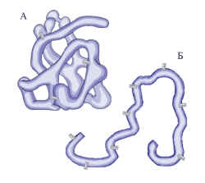
Демонстрация опыта.
В 5 небольших пробирок налить по 4 мл раствора альбумина. Первую пробирку нагреть в течении 6 – 10 с (до помутнения). Во вторую пробирку добавить 2 мл 3М HCl. В третью - 2 мл 3М NaOH. В четвертую – 5 капель 0,1 М AgNO₃. В пятую – 5 капель 0.1 М NaNO₃.Во всех пробирках происходит свертывание белка. Большинство белков при денатурации утрачивают биологическую активность, т.к. белки проявляют свои специфические свойства только в высших структурах, т.е. третичной и четвертичной.
5.Вопрос задают ученики 8 класса
Вопрос можно ли разрушить первичную структуру белка?
Ответ
5.Ученик. Это происходит в вашем организме каждый раз, когда в него поступает белковая пища! Сейчас мы будем рассматривать одно из самых важных свойств белков, а именно – гидролиз. При гидролизе белка происходит разрушение первичной структуры и будут образовываться -аминокислоты. Давайте попытаемся доказать это при помощи опыта.
Демонстрация опыта, заложенного перед уроком. В две пробирки наливают по 2 мл раствора куриного белка, в одну из них добавляют 1 мл раствора насыщенного раствора фестала (таблетку предварительно освобождают от гладкой оболочки). Фестал представляет собой ферментативный препарат, облегчающий пищеварение. В его состав входят ферменты липаза (расщепляет жиры), амилаза (расщепляет углеводы), протеаза (гидролизует белки). Обе пробирки помещают в водяную баню при температуре человеческого тела 37 – 40ºС . В течение 30 минут продолжается процесс “переваривания” белка. По окончанию нагревания в обе пробирки добавляют по 2 мл насыщенного раствора сульфата аммония или любого другого реагента, вызывающего денатурацию белка. В первой (контрольной) пробирке образуется обильный белый осадок (Почему? - Белок денатурирует). Во второй таких явлений не наблюдается (Почему? - Белок гидролизовался, а аминокислоты и пептиды с небольшой молекулярной массой не свертываются).
6. Вопрос задают ученики 9 класса.
Какое значение для нашего организма имеет гидролиз белков и где он происходит?
Ответ
Получение аминокислот для нужд организма в результате процессов пищеварения, начинается в желудке, заканчивается в двенадцатиперстной кишке.
Затем краткие ответы учащихся на вопросы А).Белки -строительные материалы. Б) Белки - ферменты, В) защитная и транспортная функции белков
Учитель Как и многие вещества белки имеют качественные реакции : Цветные реакции .- : демонстрационно выполнение опытов учащимися
а) Биуретовая реакция (Демонстрация опыта).
б) Ксантопротеиновая реакция (Демонстрация опыта).
Вывод урока
Человеку всегда хотелось чуда. Одним из чудес считался и остается вопрос возникновения жизни , продления жизни, долголетия.
Решение проблемы синтеза белка - один из ответов на этот вопрос.

Литература
- Новошинский И.И, Новошинская Н.С. « Химия-11»
- Книга для чтения по органической химии
3.Захаров В.Б. « Биология - 7»
4. Мамонтов С.Г « Биология - 9»
5.Справочная литература по химии

